METHODE : FICHIERS GERBER

- Circuit double face trous métallisés
  - logiciel utilisé : ACCEL tango PCB v13.01
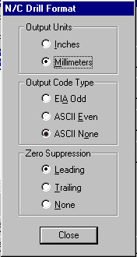
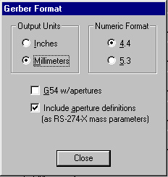
  - Format utilisé

  - Fichier gerber des traces électriques (Top layer). f_d_p7.gtl (option :top + board + pad + via + pad via hole)

  - Fichier gerber des traces électriques (Bottom layer). f_d_p7.gbl(option :bottom + board + pad + via + pad via hole)

  - Fichier gerber du masque de soudure (Top layer solder mask). f_d_p7.gtm(option :top + board + pad + via + pad via hole)

  - Fichier gerber du masque de soudure (Bottom layer solder mask). f_d_p7.gbm(option :bottom + board + pad + via + pad via hole)
  - Fichier gerber du sérigraphie (Top layer silk). f_d_p7.gts(option :top + board + type + value + refdes)

  - Fichier gerber du sérigraphie (Bottom layer silk). f_d_p7.gbs(option :bottom + board + type + value + refdes)

  - Fichiers NC drill. f_d_p7.dri
Voir format plus haut. (option : apply layer set :Penser a cocher signal layers)

  - Un fichier texte décrivant le nom et le contenu des fichiers. f_d_p7.doc

